Η παγκόσμια οικονομία υπό την επίδραση του πολέμου

Η παγκόσμια οικονομία, τα τελευταία χρόνια, άντεξε μια σειρά από κλυδωνισμούς. Ωστόσο, η εξελισσόμενη πολεμική σύρραξη στη Μέση Ανατολή θέτει σε δοκιμασία αυτή την ανθεκτικότητα. Η σύγκρουση που μαίνεται από τον Φεβρουάριο αναδιαμορφώνει το διεθνές σκηνικό και αυξάνει σημαντικά τον γεωπολιτικό κίνδυνο σε όλες τις περιοχές του πλανήτη (IMF, World Economic Outlook, April 2026). Οι οικονομίες σε όλο τον κόσμο αντιμετωπίζουν αρνητικές επιπτώσεις μέσω της άμεσης επίδρασης των υψηλότερων τιμών των βασικών εμπορευμάτων, αλλά και μέσω των έμμεσων δευτερογενών επιπτώσεων στις χρηματοπιστωτικές αγορές. Σε κάθε περίπτωση, οι επιπτώσεις θα εξαρτηθούν από τη διάρκεια και την έκταση της σύγκρουσης.

Σύμφωνα με τις εκτιμήσεις μεγάλων οργανισμών, η παγκόσμια οικονομία θα συνεχίσει να αναπτύσσεται υποστηριζόμενη – μεταξύ άλλων – από την περαιτέρω ανάπτυξη της τεχνητής νοημοσύνης (AI), παρά το γεγονός ότι οι υψηλές τιμές της ενέργειας, οι εμπορικές εντάσεις, η πολιτική αβεβαιότητα και οι δημοσιονομικές προκλήσεις επιβαρύνουν την οικονομική δραστηριότητα. Σύμφωνα με τις πρόσφατες προβλέψεις του Διεθνούς Νομισματικού Ταμείου - ΔΝΤ (IMF, World Economic Outlook, April 2026), το πραγματικό παγκόσμιο ΑΕΠ προβλέπεται να επιβραδυνθεί από 3,4% το 2025 σε 3,1% το 2026, πριν ανακάμψει στο 3,2% το 2027. Οι αναταραχές που συνδέονται με τον πόλεμο στο Ιράν έχουν μειώσει την προβλεπόμενη οικονομική ανάπτυξη στις περισσότερες οικονομίες (Γράφημα 1) και έχουν ωθήσει τις εκτιμήσεις για τους δείκτες τιμών των εμπορευμάτων προς τα πάνω (Γράφημα 2).

Translated with DeepL.com (free version)
ΓΡΑΦΗΜΑ 1

Πηγή: Οικονομικές Προβλέψεις ΔΝΤ, Απρίλιος 2026

Ο πόλεμος στο Ιράν και η αβεβαιότητα επιβραδύνουν τον ρυθμό ανάπτυξης της παγκόσμιας οικονομίας
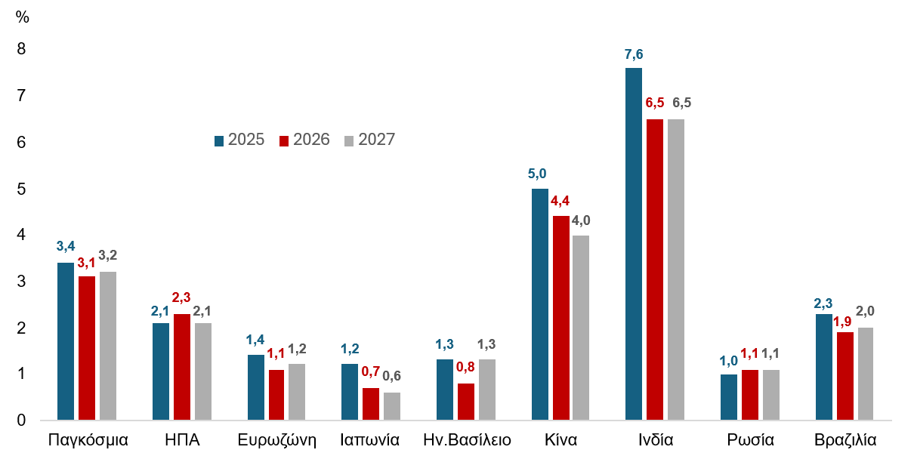

Η ευρωπαϊκή οικονομία επηρεάζεται έντονα από το ενεργειακό σοκ, καθώς χαρακτηρίζεται από υψηλή ενεργειακή εξάρτηση. Συνεπώς, η ανάπτυξη στην Ευρωζώνη αναμένεται να μειωθεί από 1,4% το 2025 σε 1,1% το 2026 και 1,2% το 2027. Η πρόβλεψη του ΔΝΤ αναθεωρήθηκε προς τα κάτω για κάθε έτος σε σύγκριση με τις προβλέψεις του Ιανουαρίου, καθώς η αρνητική επίδραση της σύγκρουσης στη Μέση Ανατολή προστίθεται στις επιπτώσεις της συνεχιζόμενης αύξησης των τιμών της ενέργειας από τον πόλεμο στην Ουκρανία. Ως αποτέλεσμα, επιβραδύνεται η δραστηριότητα στον μεταποιητικό τομέα, με πρόσθετη πίεση από την πραγματική ανατίμηση του ευρώ, έναντι των νομισμάτων χωρών που εξάγουν παρόμοια προϊόντα.

Στις ΗΠΑ, η ανάπτυξη συνεχίζει να υποστηρίζεται από την εκρηκτική άνοδο της AI, η οποία ενισχύει τις επενδύσεις, και μέσω των αποτελεσμάτων πλούτου, και την κατανάλωση. Παράλληλα, η ανάπτυξη στηρίζεται στη δημοσιονομική ώθηση από φορολογικά κίνητρα και τη μείωση των επιτοκίων της νομισματικής πολιτικής το 2025. Ωστόσο, η απότομη μείωση της μετανάστευσης περιορίζει την προσφορά εργασίας και επιβαρύνει το δυνητικό προϊόν, αντισταθμίζοντας μέρος της αύξησης της παραγωγικότητας που προέρχεται από την AI. Η αύξηση του πραγματικού ΑΕΠ των ΗΠΑ προβλέπεται να επιταχυνθεί σε 2,3% το 2026 από 2,1% πέρυσι. Η ανάπτυξη προβλέπεται να διαμορφωθεί στο 2,1% το 2027, με τη δυναμική που οφείλεται στην τεχνολογία να μετριάζεται. Η ισχυρή αύξηση της παραγωγικότητας προβλέπεται να εξασθενήσει σταδιακά και να συγκλίνει προς τα ιστορικά μέσα επίπεδα (World Economic Outlook, IMF, April 2026).

Η ανάπτυξη σε άλλες μεγάλες οικονομίες αναμένεται να είναι ήπια στο εγγύς μέλλον, αντανακλώντας τις υψηλότερες τιμές της ενέργειας. Η Κίνα συνεχίζει να επωφελείται από τις ισχυρές εξαγωγές, αλλά η επιβράδυνση στον τομέα των ακινήτων επιβαρύνει την εγχώρια ζήτηση. Η Ινδία παραμένει η ταχύτερα αναπτυσσόμενη μεγάλη οικονομία, αν και η ανάπτυξη ενδέχεται να επιβραδυνθεί ελαφρώς λόγω της ενεργειακής της εξάρτησης. Η Βραζιλία είναι αντιμέτωπη με ισχνή ανάπτυξη εν μέσω της πολιτικής αβεβαιότητας (εκλογές τον ερχόμενο Οκτώβριο), του αυξημένου κόστους των εισροών και των συνεχιζόμενων δημοσιονομικών προκλήσεων. Η ανάπτυξη της Ρωσίας ενδέχεται να παραμείνει υποτονική, παρά τη μέτρια στήριξη που προσφέρουν οι υψηλότερες τιμές της ενέργειας (“War, uncertainty slow 2026 growth across advanced and emerging economies”, 9 April 2026, Peterson Institute for International Economics).

Κίνδυνοι για τις προοπτικές ανάπτυξης το 2026:

- Σε περίπτωση παρατεταμένης σύγκρουσης στη Μέση Ανατολή, οι επιπτώσεις που ήδη γίνονται αισθητές μέσω της αστάθειας των τιμών των βασικών εμπορευμάτων, της διαταραχής των εφοδιαστικών αλυσίδων και της υποτίμησης των συναλλαγματικών ισοτιμιών ενδέχεται να επιδεινωθούν. Η επισιτιστική ασφάλεια ενδέχεται να απειληθεί, καθώς οι διαταραχές στις αγορές λιπασμάτων πριν από την περίοδο σποράς, θα οδηγήσουν σε σημαντική αύξηση των τιμών των τροφίμων.

- Εάν οι προβλέψεις κερδοφορίας που βασίζονται στην AI αποδειχθούν υπερβολικά αισιόδοξες, οι επενδύσεις σε πραγματικούς όρους στους τεχνολογικούς τομείς θα μπορούσαν να μειωθούν απότομα. Με τη σειρά της, η απότομη αναπροσαρμογή των τιμών των μετοχών θα μπορούσε να οδηγήσει σε επιβράδυνση της αύξησης της ιδιωτικής κατανάλωσης μέσω αρνητικών επιδράσεων στον πλούτο (Global Financial Stability Report, IMF, April 2026).

- Η εύθραυστη ισορροπία των σημερινών εμπορικών πολιτικών θα μπορούσε να διαταραχθεί, σε περίπτωση που επιβληθούν πρόσθετοι δασμοί. Οι αναταραχές στις εφοδιαστικές αλυσίδες θα μπορούσαν να δημιουργήσουν εμπόδια στην προσφορά και να έχουν δυσανάλογο αντίκτυπο στην οικονομική δραστηριότητα και τις τιμές (Commodity Special Feature, IMF, April 2026).

ΓΡΑΦΗΜΑ 2

Πηγή: Οικονομικές Προβλέψεις ΔΝΤ, Απρίλιος 2026
Προβλέψεις ΔΝΤ για τιμές εμπορευμάτων (Δείκτης 2024Q4: 100)
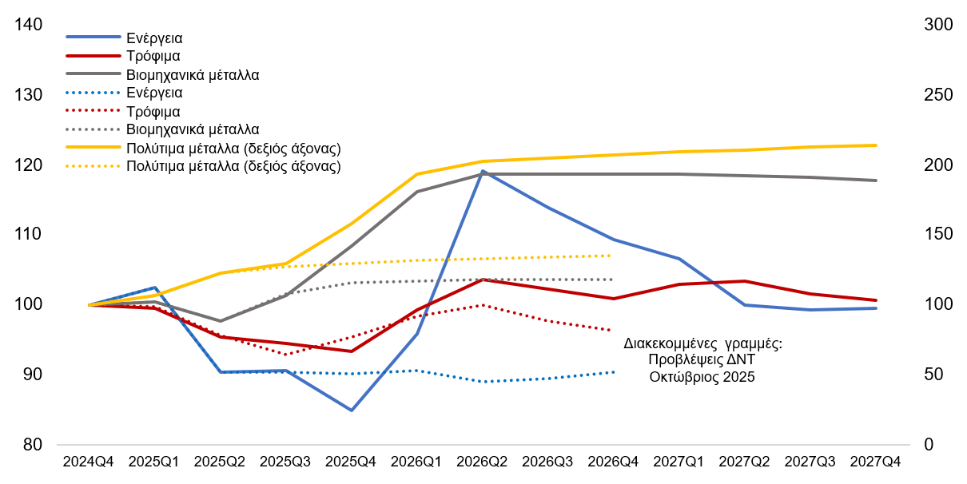

Οι Διεθνείς Αγορές σε Γραφήματα

Πηγή: Blοοmberg

Συναλλαγματική ισοτιμία του ευρώ έναντι βασικών νομισμάτων
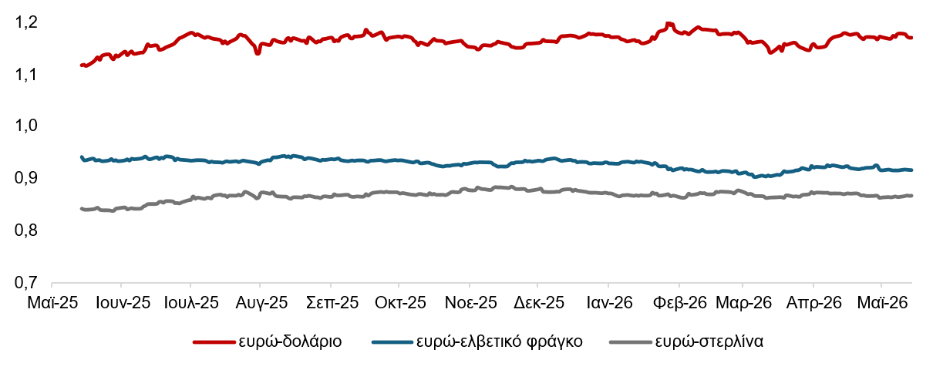

Πηγή: Blοοmberg

Αποδόσεις 10ετών ομολόγων
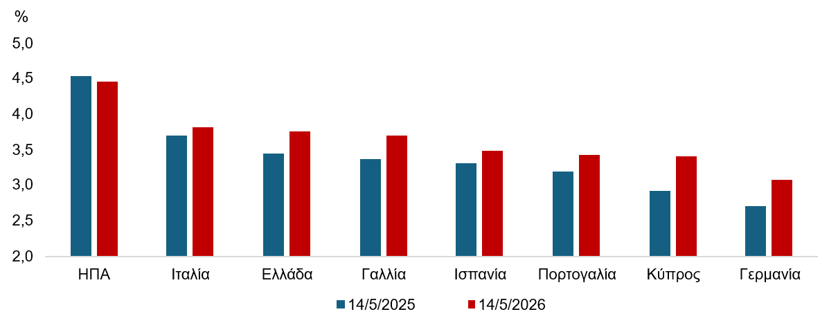

Πηγή: Blοοmberg

Τιμές χρυσού, πετρελαίου, φυσικού αερίου
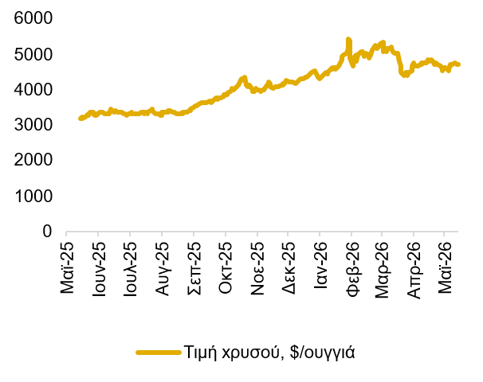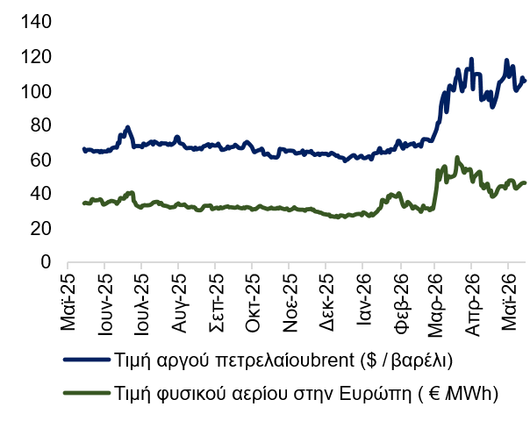

Alpha Bank Economic Research

Παναγιώτης Καπόπουλος
Chief Economist
panayotis.kapopoulos@alpha.gr

Ανάλυση Οικονομικής Συγκυρίας

Ελένη Μαρινοπούλου
Expert Economist
eleni.marinopoulou@alpha.gr

Φωτεινή Θωμαΐδου
Senior Economist
foteini.thomaidou@alpha.gr

